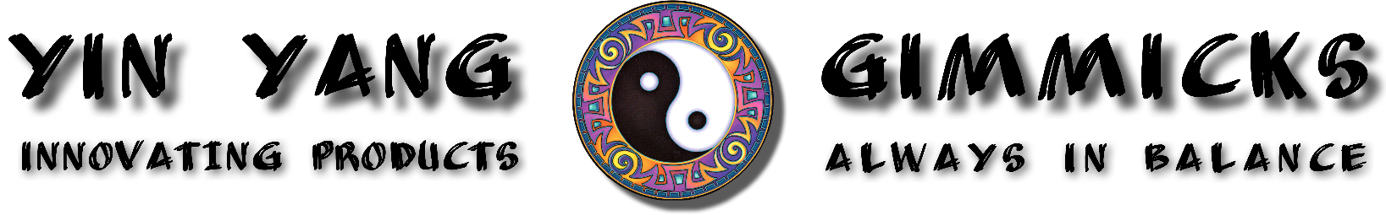

➊ **INNOVATING PRODUCTS:**  
Conform onze slogan leveren wij “**Innovating Products**”. Simpelweg door het laten maken van iets wat er nog niet is! Dat klinkt vaag, maar dekt wel de lading. Onze expertise ligt namelijk in het creëren van noviteiten. Door onze jarenlange ervaring en mede door ons uitgebreide netwerk van talloze aanbieders in Azië, kunnen wij “On Demand”, elk gewenst product leveren in wat voor vorm dan ook. Of het al bestaat of niet! Al of niet bedrukt met een (bedrijfs)logo en/of andere uiting. En dat tegen de scherpste prijzen.

Wij zijn in staat om elke **OEM** (Original Equipment Manufacturer) opdracht tot in detail uit te voeren. Wij begeleiden het gehele proces, vanaf het ontwerp, tot en met het transport en de uiteindelijke levering. Daarmee onderscheiden wij ons van de doorsnee bedrijven die relatiegeschenken aanbieden. Niets is ons te gek! Wij leveren GIMMICKS! Maar daartoe hebben we ons zeker niet beperkt! YIN YANG GIMMICKS is namelijk zeer sterk in het verbeteren en updaten van reeds bestaande producten, tegen uiterst concurrerende prijzen.

Ben je niet tevreden over je inkoopprijs bij je huidige leverancier en denk je dat dit goedkoper of beter kan?  
Neem dan nu contact met ons op via [info@yinyang@gimmicks.com](mailto:info@yinyang@gimmicks.com). Je zult versteld staan van de mogelijkheden….

➋ **ALWAYS IN BALANCE:**  
Bij elke deal is het streven “**Always in Balance**”. Ons uitganspunt is het creëren van een Win-Win situatie voor beide partijen. Hierdoor leggen we bij elke verkoop de basis voor een herhalingsaankoop! Dit verklaart YIN YANG in onze bedrijfsnaam. Balans…. Wij geven 100% “BEST PRICE GUARANTEE”! Deze garantie durven wij je zonder probleem te geven, omdat wij bij de bron in Azië inkopen en continue de prijzen vergelijken. Daardoor zijn wij in staat om onze klanten te leveren tegen de scherpste prijzen en voorwaarden. Ter beoordeling ontvangt iedere klant van tevoren een sample. En gaan we pas produceren, na schriftelijk akkoord. Onze betrouwbare partners ARAMEX die het “overseas” transport van Azië naar Nederland regelt en PostNL die het in Nederland overnemen zorgen voor een adequate aflevering.  
 **OUR TARGETS:**  
Multinationals, Ondernemers MKB, Stichtingen, Verenigingen, Ziekenhuizen, Ministeries, ZZP’ers